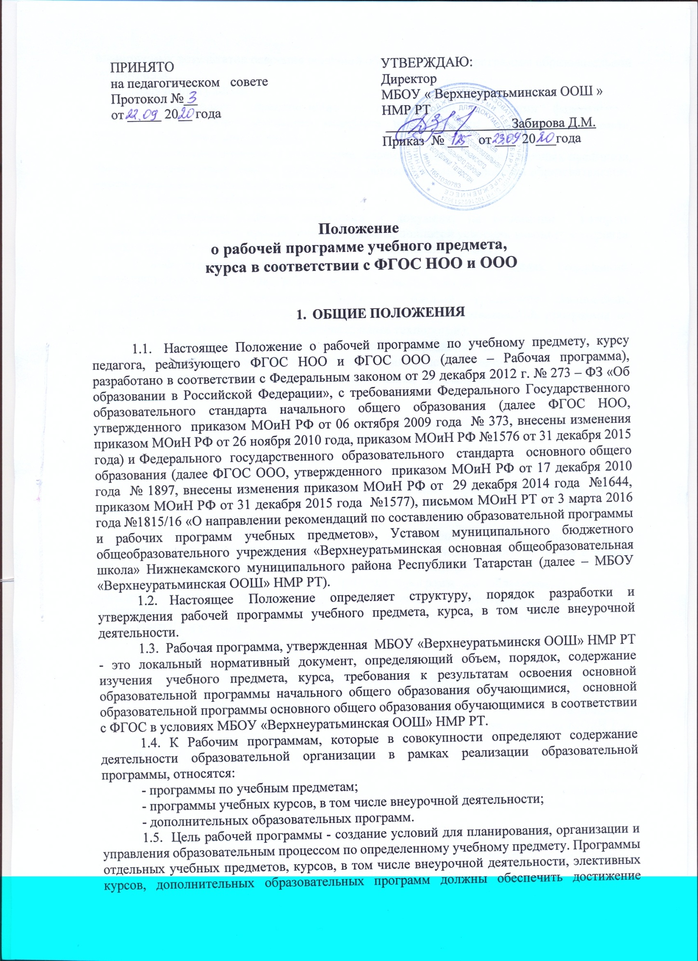

достижение планируемых результатов освоения основной образовательной программы образовательной организации.
Задачи программы:
- сформировать представление о практической реализации федерального государственного образовательного стандарта при изучении конкретного предмета, учебного курса, элективного курса;
- конкретно определить содержание, объем, порядок изучения учебных предметов, курсов с учетом целей, задач и особенностей образовательного процесса образовательного учреждения и контингента обучающихся.
1.7. Функции рабочей программы:
- нормативная (рабочая программа – документ, на основании которого осуществляется контроль прохождения программы, полнотой усвоения учебного материала, а также определяется график диагностических и контрольных работ);
- информационная (позволяет получить представление о целях, содержании, последовательности изучения учебного материала по предмету);
- методическая (определяет пути достижения учащимися личностных, метапредметных и предметных результатов освоения образовательной программы по предмету, используемые методы, образовательные технологии);
- организационная (определяет основные направления деятельности учителя и учащихся, формы их взаимодействия, использования средств обучения);
- планирующая (регламентирует требования к выпускникам на всех этапах обучения).

- ТРЕБОВАНИЯ К РАЗРАБОТКЕ РАБОЧЕЙ ПРОГРАММЫ В СООТВЕТСТВИИ С ФГОС

  - Рабочая программа:
- создает индивидуальную педагогическую модель образования на основе ФГОС, примерной или авторской программы, с учетом целей и задач Образовательной программы МБОУ «Верхнеуратьминская ООШ» НМР РТ;
- определяет наиболее оптимальные и эффективные для определенного класса содержание, формы, методы и приемы организации образовательного процесса с целью получения результата, соответствующего требованиям стандарта.
  - Разработка и утверждение рабочих программ по обязательным учебным предметам, курсам, в том числе внеурочной деятельности,дополнительным образовательным программам относится к компетенции МБОУ «Верхнеуратьминская ООШ» НМР РТ и реализуется ею самостоятельно.
  - Рабочая программа разрабатывается учителем (группой учителей) на один учебный год на основе:
- Приказа Министерства образования и науки Российской Федерации "Об утверждении и введении в действие федерального государственного образовательного стандарта начального общего образования" от 06.10.2009г №373;с изменениями, утвержденными приказом МОиН РФ от 26 ноября 2010 года, приказом МОиН РФ №1576 от 31 декабря 2015 года);
- Приказа Министерства образования и науки России от 17 декабря 2010 г. № 1897 "Об утверждении и введении в действие федерального государственного образовательного стандарта основного общего образования" (с изменениями, утвержденными приказом Минобрнауки России от 29.12.2014г. № 1644, приказом МОиН РФ от 31 декабря 2015 года №1577);
- письма МОиН РТ от 3 марта 2016 года №1815/16 «О направлении рекомендаций по составлению образовательной программы и рабочих программ учебных предметов»
- Примерной образовательной программы по учебному предмету или авторской программы, прошедшей экспертизу и апробацию;
- Основной образовательной программы НОО и ООО МБОУ «Верхнеуратьминская ООШ» НМР РТ;
- Учебного плана МБОУ «Верхнеуратьминская ООШ» НМР РТ на _______ учебный год;
- Положения о рабочей программе МБОУ «Верхнеуратьминская ООШ» НМР РТ.
  - Рабочая программа является обязательным документом для административного контроля полного освоения содержания учебного предмета учащимися и достижения ими планируемых результатов на базовом и повышенном уровнях.

- ОФОРМЛЕНИЕ И СТРУКТУРА РАБОЧЕЙ ПРОГРАММЫ

3.1. Структура Рабочей программы является формой представления отдельных учебных предметов, курсов, в том числе внеурочной деятельности, отражающей специфику и логику организации методического материала и включает в себя следующие компоненты:
1) титульный лист,
2) планируемые результаты (личностные, метапредметные и предметные) освоения конкретного учебного предмета, курса, дополнительной образовательной программы,
3) содержание учебного предмета, курса,
4) тематическое планирование.

3.2.Титульный лист (Приложение №1)
- грифпринятия, утверждения рабочей программы;
- название учебного предмета, для изучения которого написана программа;
- указание классов, где реализуется рабочая программа;
- фамилия, имя и отчество учителя, составителя рабочей программы;
- название населенного пункта;
- год разработки рабочей программы.
3.3. Личностные, метапредметные и предметные результаты освоения конкретного учебного предмета, элективного курса, дополнительной образовательной программы
- личностные, метапредметные и предметные результаты освоения учебного предмета, элективного курса, дополнительной образовательной программы, согласующиеся с поставленными ранее целями освоения рабочей программы.
3.4. Содержание учебного предмета, курса, в том числе внеурочной деятельности, дополнительной образовательной программы
- перечень и название раздела и тем курса;
- характеристика основных содержательных линий, содержание учебной темы;
- перечень лабораторных, практических работ;
- использование резерва учебного времени
3.5. Тематическое планирование
Обязательными графами являются (Приложение №2): перечень разделов и последовательность их изучения; количество часов на изучение каждого раздела.
4 Приложением к рабочей программе является календарно-тематическое планирование
4.1. Структура календарно-тематического планирования является формой представления отдельных учебных предметов, включает в себя следующие компоненты:
1) титульный лист,
2) календарно-тематическое планирование.
4.2.Титульный лист (Приложение №3)
- грифпринятия, утверждения календарно-тематического планирования;;
- название учебного предмета;
- указание класса;
- фамилия, имя и отчество учителя, квалификационная категория;
- название населенного пункта;
- учебный го.

4.3. Календарно-тематическое планирование
Обязательными графами являются (Приложение №4): перечень разделов, тем и последовательность их изучения; количество часов на изучение каждого раздела и каждой темы; тема урока; дата проведения (план/факт). Остальные графы учитель вправе включать по своему усмотрению.
В соответствии с календарно-тематическим планированием заполняется электронный журнал. Если тема изучается в продолжение нескольких уроков, то в журнале не рекомендуется повторять ее несколько раз, в этом случае в журнале записывают фактическое содержание темы.

- РАССМОТРЕНИЕ И УТВЕРЖДЕНИЕ РАБОЧЕЙ ПРОГРАММЫ, КОНТРОЛЬ ЗА РЕАЛИЗАЦИЕЙ.

4.1. Рабочая программа по учебному предмету, курсу, в том числе внеурочной деятельности, дополнительной образовательной программы рассматривается на заседании методического объединения учителей на предмет ее соответствия требованиям соответствующему ФГОС. Решение методического объединения учителей «рекомендовать рабочую программу к утверждению» отражается в протоколе заседания, а на первой странице рабочей программы ставится гриф согласования: «Рассмотрено», номер протокола заседания методического объединения учителей, дата, подпись руководителя ШМО школы, расшифровка подписи.
4.2. Затем рабочая программа анализируется заместителем директора по учебной работе на предмет соответствия программы учебному плану школы и требованиям ФГОС. На первой странице рабочей программы ставится гриф согласования: «Согласовано», заместитель директора по УР, (подпись), расшифровка подписи, дата.
4.3.После согласования рабочая программа утверждается приказом директора школы, ставится гриф утверждения на титульном листе«Утверждаю», директор МБОУ «Верхнеуратьминская ООШ» НМР РТ, приказ № ___ от ____г.
При несоответствии рабочей программы установленным требованиям, накладывается резолюция о необходимости доработки с указанием конкретного срока.
4.4.Рабочая программа составляется на уровень образования.
4.5. Календарно-тематическое планирование составляется на один учебный год и утверждается до 15 августа текущего года.
4.6. Копия рабочей программы сдается заместителю директора по УВР.
4.7. Листы рабочей программы нумеруются и прошиваются с фиксацией количества пронумерованных листов и утверждением подписью директора на последней странице. Возможна двухсторонняя распечатка листа (кроме титульного листа).
4.8. Утвержденные рабочие программы являются составной частью основной образовательной программы школы, входят в обязательную нормативную локальную документацию образовательного учреждения и представляются органам управления образованием регионального и муниципального уровней, органам контроля и надзора в сфере образования, педагогическому коллективу, родительской общественности.
4.9. Администрация образовательного учреждения осуществляет контроль реализации рабочих программ в соответствии с планом внутришкольного контроля.

Приложение №1

«Рассмотрено»  Руководитель МО  _________/________________/  Протокол № ____  от «____» __________20__ г. | «Согласовано»  Заместитель директора по УР  МБОУ «Верхнеуратьминская ООШ» НМР РТ  _________/_________________/  от «____» _________ 20__ г. | «Утверждаю»  Директор МБОУ «Верхнеуратьминская ООШ» НМР РТ  ___________________/Забирова Д.М. /  Приказ № _______________  от «____» _________ 20__г.

РАБОЧАЯ ПРОГРАММА

Предмета «Математика и информатика»
1-4 классы
Составитель: Чернова Ирина Михайловна

Рассмотрено на заседании
педагогического совета
протокол № __
от«__»_______20__ г.

с. Верхняя Уратьма, 20__ год

Приложение №2

Тематическое планирование

№ п/п | Раздел | Количество часов

Приложение № 3

«Рассмотрено»  Руководитель МО  _________/________________/  Протокол № ____  от «____» __________20__ г. | «Согласовано»  Заместитель директора по УР  МБОУ «Верхнеуратьминская ООШ» НМР РТ  _________/_________________/  от «____» _________ 20__ г. | «Утверждаю»  Директор МБОУ «Верхнеуратьминская ООШ» НМР РТ  ___________________/Забирова Д.М. /  Приказ № _______________  от «____» _________ 20__г.

Календарно-тематическое планирование

по математике и информатике для 1 класса
Черновой Ирины Михайловны,
учителя первой квалификационной категории

Рассмотрено на заседании
педагогического совета
протокол № __от

с. Верхняя Уратьма,
20__-20__уч год

Приложение 4

Календарно-тематическое планирование

№ п/п | Раздел, тема | Количество часов | Дата проведения по плану | Дата проведения по факту

